検定中教科書処分重く 閲覧横行で文科省検討
毎日新聞2016年1月23日 東京朝刊
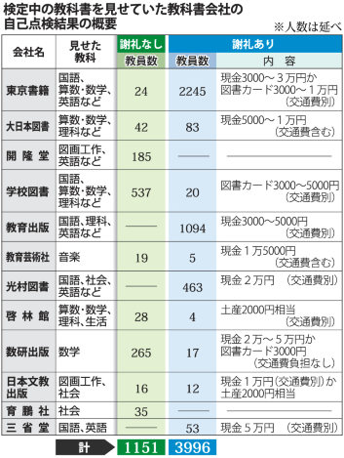
小中学校の教科書会社１２社が２００９〜１４年度、検定中の教科書を延べ５１４７人の教員らに見せていたことが分かり、文部科学省は再発防止策として、発覚した場合の検定手続きの停止など処分の厳格化を検討する。うち１０社は「意見を聞いた謝礼」として、３９９６人に５万〜数千円の現金や図書カードを渡したという。また、数研出版（東京）は各自治体の教科書の採択で権限を持つ教育委員会の教育長ら１０人に数千円相当の物品を贈っていた。
文科省は再発防止策を今年度中をめどに定める方針。違反行為に対する処分の厳格化のほか▽水面下での営業活動の過熱化を防ぐため、検定後の採択期間中に合同説明会の開催を容認▽教員らに対し違反に当たる行為の周知▽不正行為をした会社の公表−−などを検討する。
検定中の教科書を外部に見せることは静かな検定環境を維持するために文科省が規則で禁じ、採択関係者に金品を渡す行為は業界の自主ルールで禁止されている。しかし、昨年１０月に三省堂（東京）で違反行為が発覚し、文科省が各社に調査を指示していた。
調査対象の期間は、自主ルールが作られた０７年以降の４回の検定（０９年度と１３年度の小学校、１０年度と１４年度の中学校）。問題があった１２社は、東京書籍▽大日本図書▽開隆堂出版▽学校図書▽教育出版▽教育芸術社▽光村図書出版▽啓林館▽数研出版▽日本文教出版▽育鵬社▽三省堂。
不正行為に関与した教員の中には、教科書の採択に先だって各教科書の特徴をまとめる「調査員」を務めた教員もいることが分かっている。文科省は採択への影響の有無を各地の教育委員会を通じて調べる。
これとは別に、数研出版は１２、１３年度に教育長７人、教育委員３人の計１０人に歳暮や中元を贈っていた。両年度は採択する年度ではなかった。同社は取材に対し「誤解を招くことがないよう採択の年は避けた。書籍企画に対するご意見や地域の教育の現状について聞いたお礼として１件３０００〜４０００円程度の品物を贈った。ただ、最終的に受け取ってもらったかどうかは時間がたっていることもあり確認できなかった」と説明している。【三木陽介、佐々木洋】

